Presseinformation

Dynamischer Strömungssensor zur Erfassung von Mikrodosierungen

Der dynamische Strömungswächter SDN 501/1 GSP-DYN wurde von EGE zur Erfassung kleinster, pulsierender Durchflussmengen ab 0,02 ml konzipiert. Durch seine Eignung für nahezu alle relevanten Medien wie Wasser, Alkohol, Öle und fließfähige Schmierfette bietet der Durchflusssensor eine ideale Lösung zur Überwachung von Minimalschmierungen oder zur Dosierungsüberwachung von Chemikalien und Zusatzstoffen.
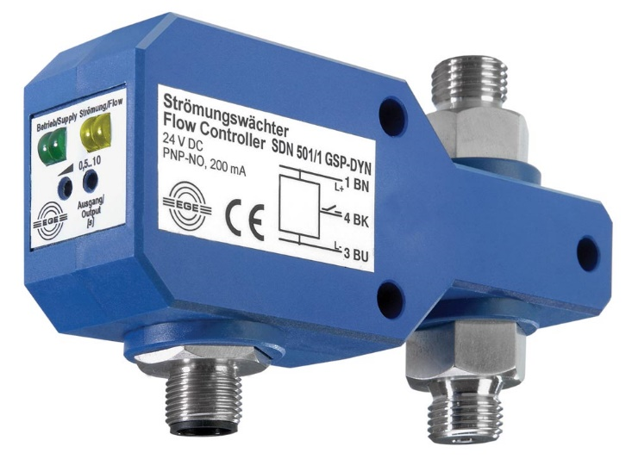
Bild: Dynamischer Strömungswächter SDN 501/1 GSP-DYN zur Erfassung pulsierender Durchflussmengen ab 0,02 ml

Da der Sensor nach dem thermodynamischen Prinzip arbeitet, kommt er ohne bewegliche verschleißbare oder korrosionsanfällige Teile aus. Durch seine hohe Ansprechempfindlichkeit reagiert er mit extrem kurzen Reaktionszeiten von 0,1 s auf das Einsetzen von Medienströmungen, die beispielweise durch die Betätigung von Dosierkolben ausgelöst werden. Die integrierte Auswerteeinheit des Sensors gibt für jeden detektierten Puls ein Schaltsignal über einen kurzschlussfesten PNP-NO-Ausgang aus, das bis zu 10 s gehalten werden kann. Zusätzlich signalisieren grüne und gelbe LEDs an der Gehäuse-Stirnseite gemessene Pulse und den aktuellen Gerätestatus. Die robusten, aus Edelstahl und PBT gefertigten Sensoren erreichen Schutzart IP54 und sind druckfest bis 10 bar. Sie eignen sich für Medientemperaturen von 0 C° bis +80 °C und werden mit 24 V DC betrieben. Die Geräte werden inline über eine Schneidringverschraubung oder ein G¼-Gewinde in die Leitung eingefügt und mittels eines M12-Steckers angeschlossen. Die Befestigung kann über einen im Zubehör erhältlichen Montagewinkel erfolgen. Die kompakte Bauform der Strömungswächter ermöglicht eine problemlose Aneinanderreihung mehrerer Geräte für parallele Überwachungsfunktionen.

Bilder: | SDN 501_1 GSP-DYN | Zeichen: | 1.629
Dateiname: | 201911004_pm_dynamischer_stroemungssensor_SDN_501 | Datum: | 04.03.2020

Unternehmenshintergrund
Die EGE-Elektronik Spezial-Sensoren GmbH entwickelt und fertigt seit 1976 Spezialsensoren für die Automatisierung. Zu den weltweiten Kunden zählen führende Hersteller aus fast allen Industriebranchen. Das Produktspektrum reicht von Strömungswächtern, Infrarot-, Opto- und Ultraschallsensoren über kapazitive Füllstandwächter und Lichtschranken bis zu induktiven Näherungsschaltern. Auch für hochsensible Anwendungen, zum Beispiel in explosionsgefährdeten Bereichen, bietet die EGE Sensoren an. Eine eigene Entwicklungsabteilung und hochqualifizierte Mitarbeiter sorgen in enger Zusammenarbeit mit den Kunden für die ständige Weiterentwicklung und Verbesserung der Produkte. Die insgesamt 89 Mitarbeiter, davon ca. 20 Ingenieure und Techniker, erwirtschaften weltweit einen Umsatz von rund 19,5 Millionen Euro.

Kontakt:  EGE-Elektronik Spezial-Sensoren GmbH  Sven-Eric Hiss  Ravensberg 34  24214 Gettorf  Tel.: 0 43 46 / 41 58 -0  Fax: 0 43 46 / 56 58  E-Mail: info@ege-elektronik.com  Internet: www.ege-elektronik.com |  | gii die Presse-Agentur GmbH  Immanuelkirchstraße 12  10405 Berlin  Tel.: 0 30 / 53 89 65 -0  Fax: 0 30 / 53 89 65 -29  E-Mail: info@gii.de  Internet: www.gii.de

